【预计规模】 展出面积10000㎡ · 参展品牌300+ · 展出产品1000+
- 更大的规模
- 更多的精品
- 更好的体验
2026年10月23-25日
中山 · 小榄
中山小榄轻工机械展览会
2026第二十一届
展会背景

中山小榄，大湾区首个GDP突破600亿元的镇街。五金智造、智能锁具两大国家级产业集群成型成势；政府全力推进“两业融合”(先进制造+现代服务)，深化“深圳研发+小榄转化”协作机制，技改补贴、数字化转型政策密集落地。依托深中通道，小榄正成为大湾区西岸对接万亿市场的桥头堡。
为积极响应政府号召和市场需求，助推中山传统优势产业转型升级，2026第二十一届中山小榄轻工机械展览会定于2026年10月23-25日在中山小榄旧车站举办。本届展会以“数智赋能 · 制造升级”为主题，深度锚定本地千亿级产业集群的设备升级浪潮，集结高意向买家与旺盛采购需求，全力推动区域数智化转型与技术迭代。
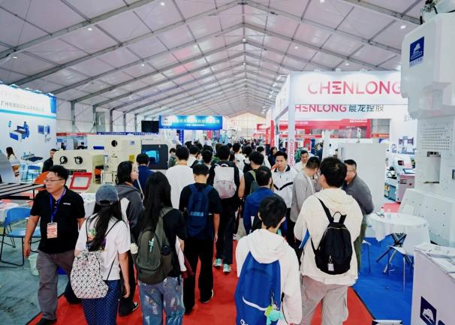
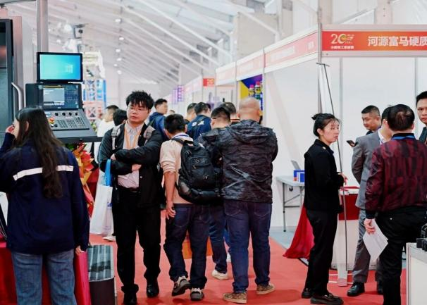
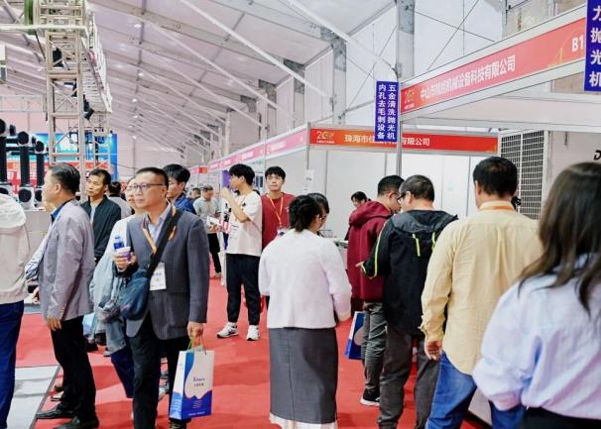
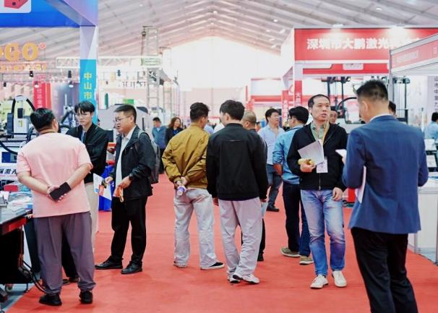
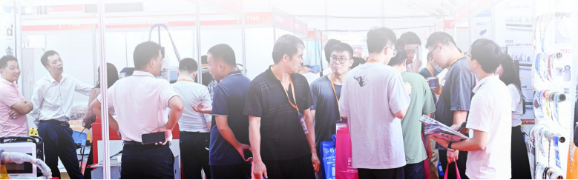
展览范围
- 金属冲压展区
高精密冲床 、钣金锻压设备等。
- 机床模具展区
高档数控机床、精密加工中心 、电火花机床、线切割机床、高精密冲床 、高精密磨床、金属成形机床 、数控系统等。
- 自动化及机器人展区
工业自动化、非标自动化设备 、电气系统 、工业机器人、人工智能、机器视觉、新一代信息技术 、软件 、工业互联网等。
- 包装设备展区
智能包装设备 、灌装机 、贴标机 、封口机 、封箱机 、打包机 、多功能包装机等。
- 激光设备展区
激光加工设备、雕刻机、打标机、激光器 、电弧焊 、电阻焊 、智能焊接装备 、数控切割机 、等离子切割机 、激光切割机 、焊接器具 、工具等。
- 物流设备展区
叉车 、搬运设备 、输送设备 、搬运机器人 、AGV。
- 机械零部件展区
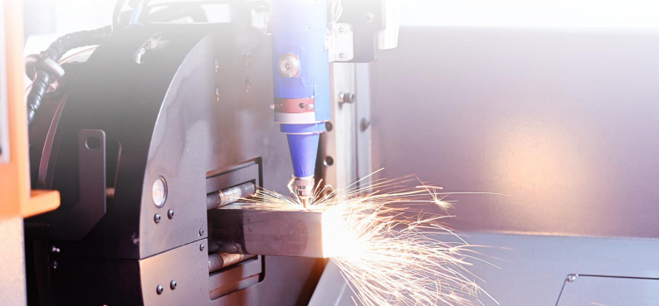
模具配件 、模具材料 、机床零部件 、刀具 、夹具 、工量具等。

核心专业买家构成

小榄轻工机械展将汇聚机加工 、五金加工、模具制造、脚轮 、电子电器、灯饰照明 、LED 、工程
机械 、板材及管材加工 、三轮摩配 、环保及新能源 、医疗器械 、印刷包装等行业的专业用户买家， 打 造一站式采购对接平台， 助力企业提质降本， 强化供应链。
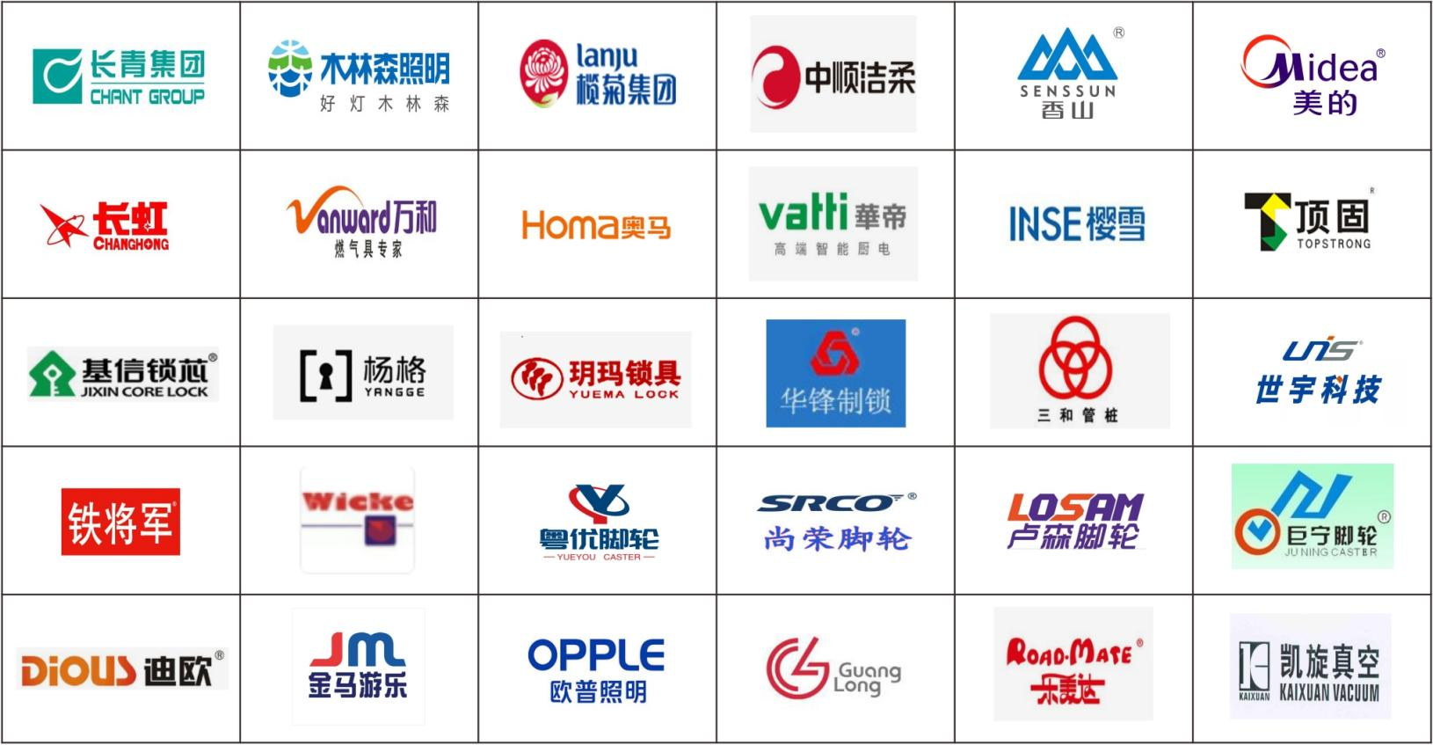

▲ 部分买家集群，排名不分先后

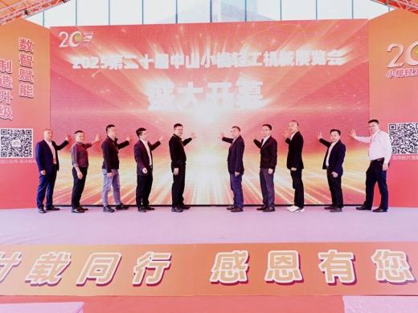
多元化同期活动（以现场发布为准）

- 第二十一届中山小榄轻工机械展览会开幕典礼
- 中山市重点产业链供需对接会
- 中山名企工业考察行

资源聚焦，精准触达

中山小榄轻工机械展将融合“线上+线下”全域宣传矩阵，依托AI技术优化广告投放效果，联合头部媒体同步造势，精准触达目标客群。专业团队以数据驱动一对一匹配核心买家，联动50+行业协会打通产业链资源池，构建“需求+供给”直连通道，实现参展商与采购商的高效精准对接，打造轻工机械领域资源路通最强枢纽。
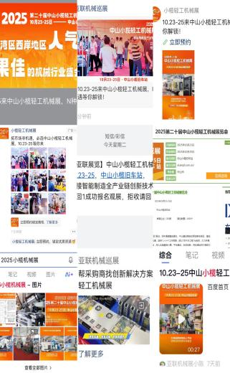
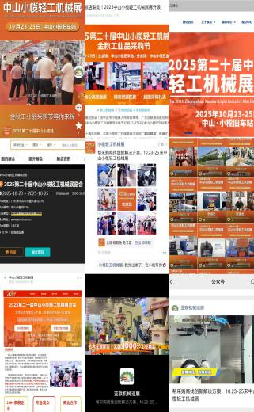
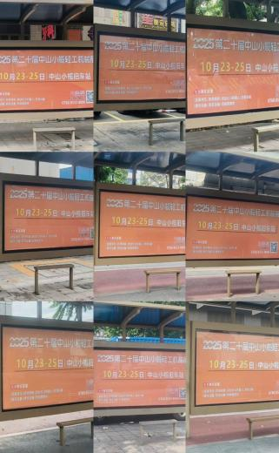
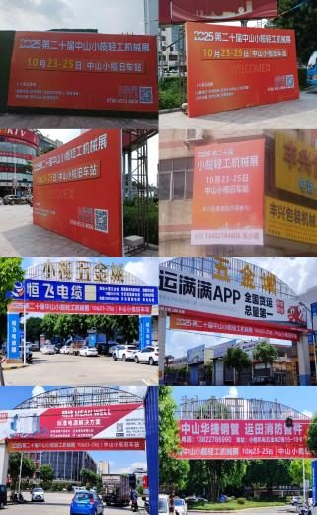
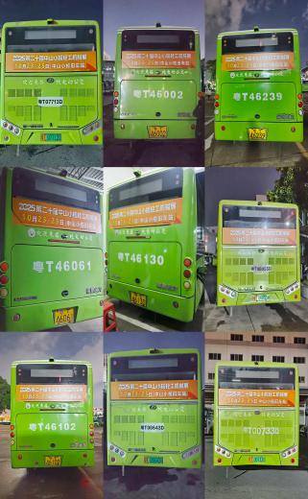

▲ 仅展示部分宣传画面

往届精彩回顾

上一届展会首次推出“展店联动”新模式，主会场汇聚全国各地200多家优质工业装备品牌，1000多款展品， 如 ：易锻精机、徕富机械、固安力机械、依速利机械、英龙机床、志得冲床、瑞钧线切割、华方数控、大铁数控、台大数控、易好数控、文联智能包装、御钻数控、湘智机械、灵科超声波、大鹏激光、伯朗特机器人、晨龙锯床等品牌均携带重磅产品盛装亮相，集中展示了一批体现「硬实力」的高科技产品及解决方案。
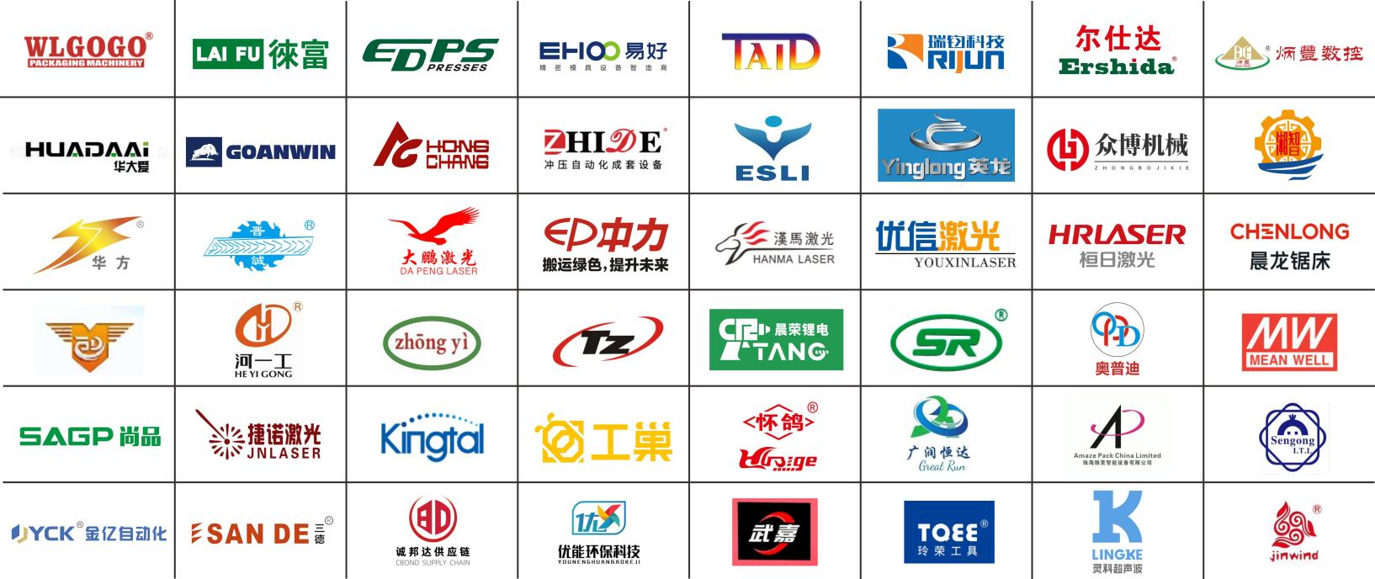

▲ 往届部分参展品牌，排名不分先后

同时，展会联动小榄五金城1200余家商铺，涵盖从工业材料、五金配件、五金工具到智能装备的完整产业链生态展示，全方位满足采购商的多元化需求，助力企业优化供应链，实现降本增效，加速制造业企业数字化智能化转型升级。
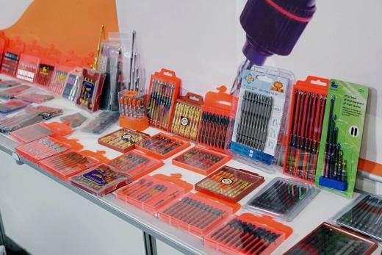
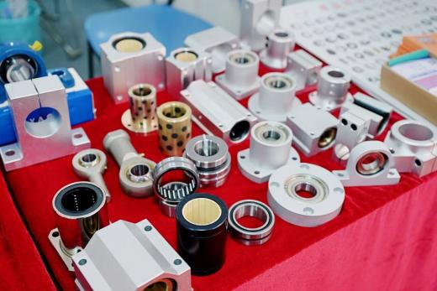
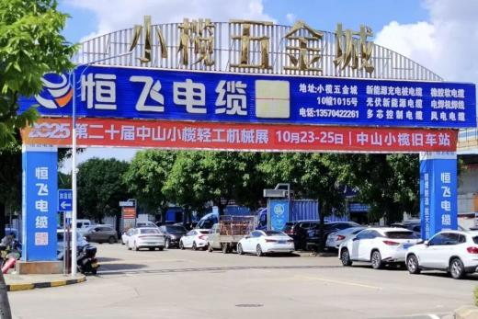

除了展示智能制造全产业链的产品、技术及解决方案外，本届展会同期还举办了由小榄镇组织的“2025年轻工机械配套产品供应链供需对接活动”，邀请脚轮、模具、机械设备及配件、螺丝、弹簧、电线、3D打印等18家相关规上企业参展，帮助智能装备企业“足不出展”就能找到优质本地配套资源，缩短供应链半径，降低生产经营成本。由组委会精心策划的“数字化标杆企业工业考察”也于展会期间同期举行，精选小榄本土在智能生产、精益管理领域成效显著的数字化标杆工厂——广东威法定制家居股份有限公司作为考察站点，邀请企业负责人实地观摩智能产线运作流程、学习数字化管理经验，通过“零距离”交流与沉浸式体验，帮助企业直观掌握转型路径，破解数字化升级中的痛点难点。

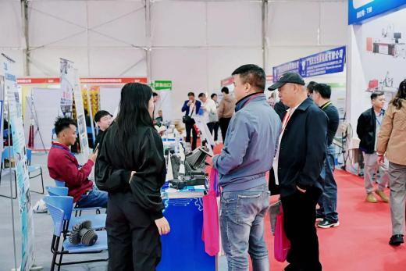
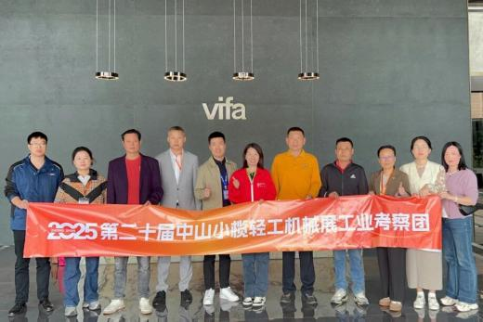
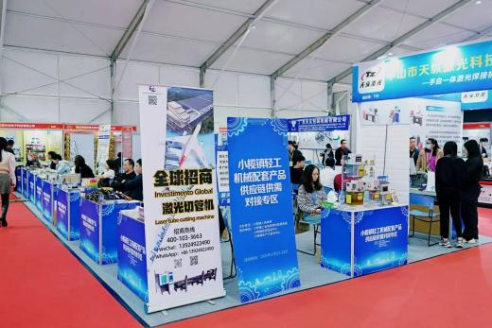

展会恰逢二十周年里程碑，人气格外旺盛。据不完全统计，展会期间共吸引专业观众及采购商逾1.3万人次，再创历史新高。多位展商负责人表示，三天内接待了来自家电、五金、灯饰等领域的众多优质客户，现场直接签约的客户不在少数，收获颇丰。大洋电机、粤高金属、飞翔科技、好来化工、昊怡金属、庆琏金属、晶钻电器、东之尼电子、峥嵘五金、众富动漫、维嘉金属、基鑫机电、科瑞斯等企业，以及中山市企业营销协会、江西赣州商会、广西平南商会等各大商协会纷纷组团到场参观，现场采购及对接成效显著。据调查问卷数据显示，本届展会现场成交及意向成交额突破1.3亿元，实实在在的交易数据彰显了展会的实效性。
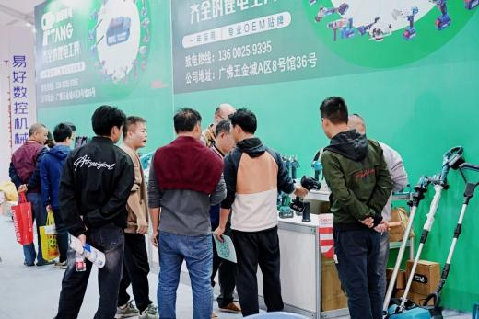
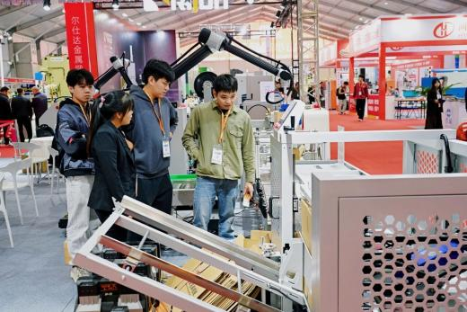
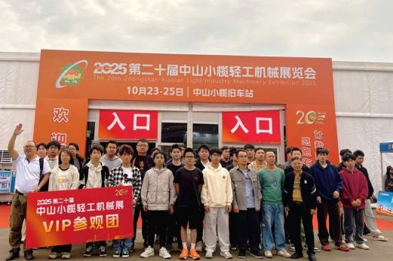

往届部分参观商

广东顶固集创家居股份有限公司 | 中山市宝研航模科技有限公司 | 中山市启元制品有限公司
中山大洋电机股份有限公司 | 中山市必佳塑料模具有限公司 | 中山市千钧金属制品有限公司
中山市众富动漫科技有限公司 | 中山市标集体育用品有限公司 | 中山市傅耀能源科技有限公司
中山市金利电子衡器有限公司 | 中山市博艾电器科技有限公司 | 中山市富逦电子科技有限公司
广东香山衡器集团股份有限公司 | 中山市博汇精密模具有限公司 | 中山市富立来电子有限公司
中山百得厨卫有限公司 | 中山市博科脚轮制造有限公司 | 中山市富源达铝业有限公司
中山市华锋制锁有限公司 | 中山市博权电子科技有限公司 | 中山市赣通五金有限公司
广东启龙集团有限公司 | 中山市博信电子有限公司 | 中山市高登路易灯饰有限公司
广东三和管桩股份有限公司 | 中山市博优朗光电科技有限公司 | 中山市耕神精密模具制造有限公司
中山港利制冷配件有限公司 | 中山市布朗宏五金制品有限公司 | 中山市古柏电器有限公司
广东名门锁业有限公司 | 中山市灿烂灯饰有限公司 | 中山市古镇凯伦斯灯饰有限公司
中山市三角镇朗峰旅游用品有限公司 | 中山市昌龙电器有限公司 | 中山市古镇可道五金有限公司
中山市加晟金属制品有限公司 | 中山市超硕照明科技有限公司 | 中山市古镇力邦五金配件有限公司
中山市美图塑料工业有限公司 | 中山市成佳电器有限公司 | 中山市冠荣轴承有限公司
中山市粤高金属制品有限公司 | 中山市诚联丰五金电器有限公司 | 中山市光沃照明有限公司
中山日塔家具配件有限公司 | 中山市诚亦德五金制品有限公司 | 中山市广和精密模具有限公司
中山市恒泰五金制品有限公司 | 中山市崇德电器实业有限公司 | 中山市桂怡金属制品有限公司
中山涛美远东日用制品有限公司 | 中山市楚健日用品有限公司 | 中山市国贝五金制品有限公司
中山通达电线电缆实业有限公司 | 中山市川丰塑料制品有限公司 | 中山市国辉包装制品有限公司
中山市威卡脚轮有限公司 | 中山市穿越者智能科技有限公司 | 中山市国佑五金制品有限公司
中山兰德纲球有限公司 | 中山市创享电器有限公司 | 中山市海龙电器有限公司
中山蝶安芬制衣有限公司 | 中山市村上轴承有限公司 | 中山市海鑫橡胶有限公司
飞球 （中山） 金属制品有限公司 | 中山市德钜照明有限公司 | 中山市海亿电器有限公司
中山市安乐五金制造有限公司 | 中山市德乐克智能科技有限公司 | 中山市汉灯旺家五金制品有限公司
中山市豪成金属制品有限公司 | 中山市德祥电器有限公司 | 中山市森杰电子科技科技有限公司
华钧精密模具 （中山） 有限公司 | 中山市鼎鸿模具科技有限公司 | 中山市汉基电器有限公司
乐美佳 （中山） 厨卫科技有限公司 | 中山市鼎嘉佳照明电器有限公司 | 中山市翰盛照明科技有限公司
中山乐汐电子有限公司 | 中山市鼎昇电子科技有限公司 | 中山市航志信息科技有限公司
中山市锋劲燃气具有限公司 | 中山市东帝电子电器有限公司 | 中山市昊怡金属制品有限公司
中山市民胜塑料制品有限公司 | 中山市东津液压器材有限公司 | 中山市浩蓝电子科技有限公司
小榄镇瑞自达脚轮制造有限公司 | 中山市东聚照明科技有限公司 | 中山市浩龙五金有限公司
小榄镇思宇模具有限公司 | 中山市东升镇通标五金制品有限公司 | 中山市皓业包装材料有限公司
中山北斗锁业科技有限公司 | 中山市东野电器有限公司 | 中山市合优脚轮制品有限公司
中山标普光电有限公司 | 中山市多康智能科技有限公司 | 中山市和兴清洗剂科技有限公司
中山波强塑料制品有限公司 | 中山市恩诚五金灯饰有限公司 | 中山市和源包装材料有限公司
中山常成日用制品有限公司 | 中山市恩丝廷灯饰有限公司 | 中山市和悦美五金制品有限公司
中山市潮发五金加工厂 | 中山市恩鑫科技有限公司 | 中山市恒丰纸桶有限公司
中山辰成五金有限公司 | 中山市恩钰日用制品有限公司 | 中山市恒锋温控器有限公司
中山道宏五金有限公司 | 中山市凡拓照明有限公司 | 中山市恒固电器科技有限公司
中山市柏盛精密科技有限公司 | 中山市飞达脚轮有限公司 | 中山市横栏镇光圆光电有限公司
中山市邦固合金有限公司 | 中山市丰硕日用制品有限公司 | 中山市弘运金属制品有限公司
中山市邦越五金有限公司 | 中山市福祥来五金科技有限公司  ▲ 往届部分参观商，排名不分先后 | 中山市宏拓五金制品有限公司

参展收费标准

标准展位：¥5800元/个·9㎡
标准展位设施：2.5M高三面围板、中文楣板、一桌两椅、两只射灯、220V/3A电源。

空地（特装）：¥580元/㎡，36㎡起定
空地设施：只提供相应面积的光地，不含任何设施。
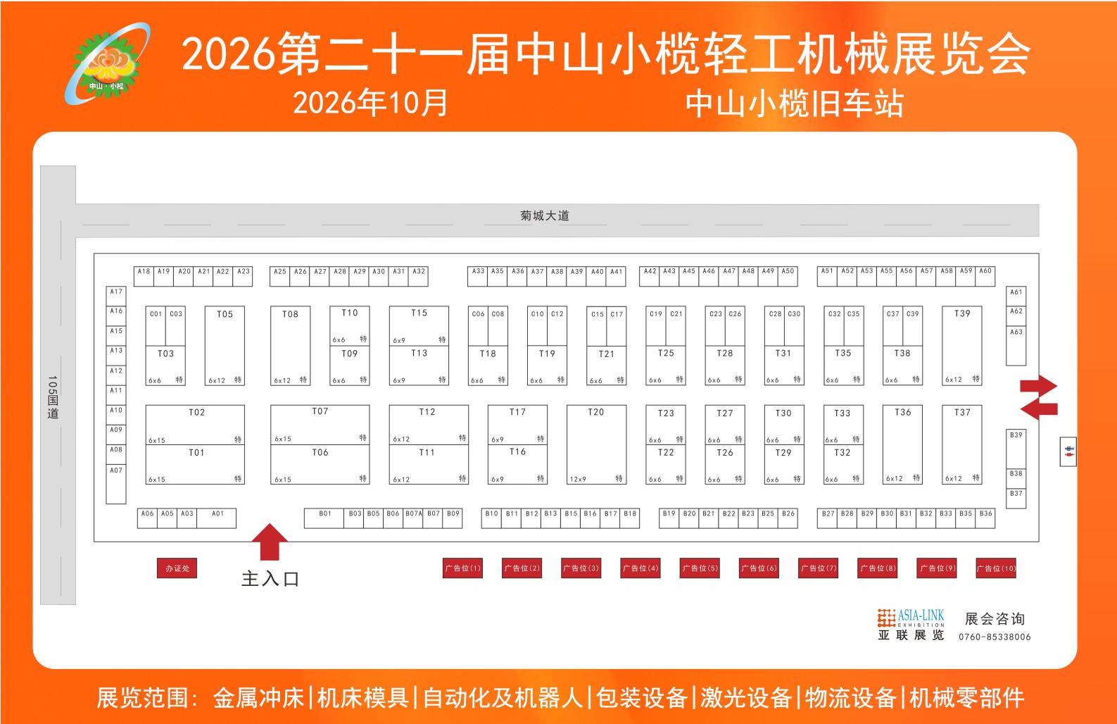

其他广告服务

- 印刷品广告
会刊 、台历 、瓶装水 、手提袋 、参观证 、宣传册等。
- 现场广告
桁架广告 、LED 屏 、 吊挂横幅 、包柱等。
- 媒体广告
官网及公众号 Banner 广告位 、宣传视频及宣传海报制作等。
- 其他广告
同期活动冠名赞助商等。

展会咨询

广东亚联展览股份有限公司
参展热线 ：0760-85338006



参观热线： 18028338291 （微信同号）
传 真 ：0760-23324768
官 网：www.ampf.com.cn
邮 箱 ：ylzlcs@163.com
官方公众号 官方视频号 官方抖音号

